

ROTINA DE AULA JARDIM I 11- 12- 2020 (Sexta - feira)

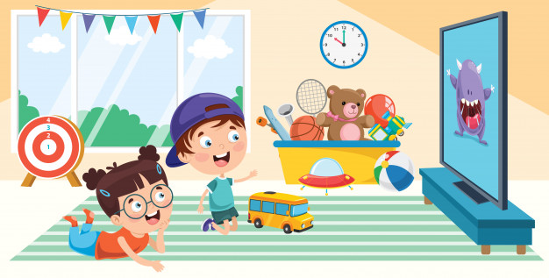

VIDEOS

* Música: Peixe vivo ( link no blog)
* Aquário com garrafa Pet
* Vídeoaula com as Professoras (Link no blog)



* EXPLORARA PARA CASA 4

Páginas 87,89 e 91

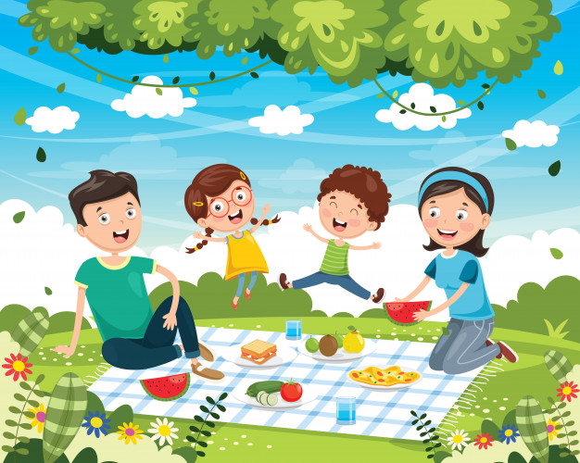

HORA DO LANCHE

* Piquenique em Família
* Fruta



**BOM FINAL DE SEMANA!**

**SEXTA - FEIRA**